1、**节点订阅设置**

打开小火箭Shadowrocket软件，点击右上角加号 + ，在添加节点页面，将类型改为第三个 Subscribe，打开购买的机场后台，复制订阅地址粘贴到URL中，然后点击右上角完成即可。

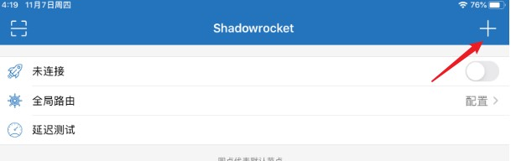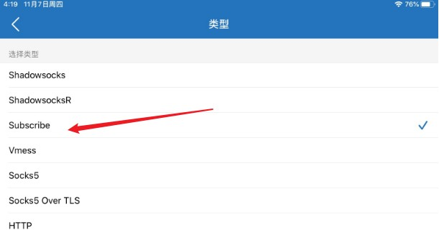

2、启用服务

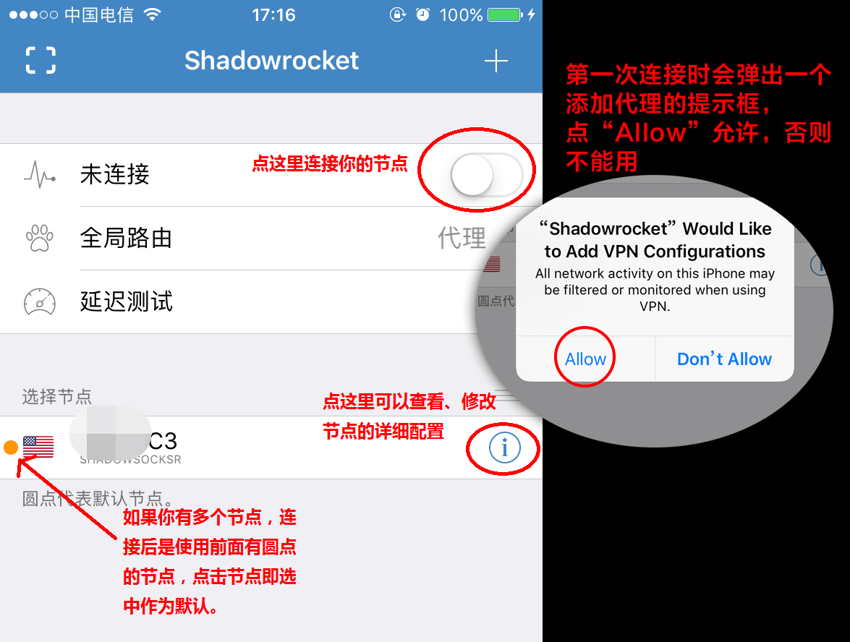

如上图所示，添加了节点之后，主界面（“首页”）节点列表就会出现你刚才添加的节点。

主界面右上角有一个开关，点那个开关连接节点；

第一次连接会弹出对话框提示添加代理，点 Allow 允许，不然不能用；

如果你有好几个节点，点击节点可以设为默认，每次连接都会连接默认节点，如果要连别的节点，则把别的节点设为默认；

至此，你应该已经成功可以在苹果手机上打开youtube和其它国外网站了，打开浏览器试试吧

3、打开小火箭，点击下方——配置——添加配置

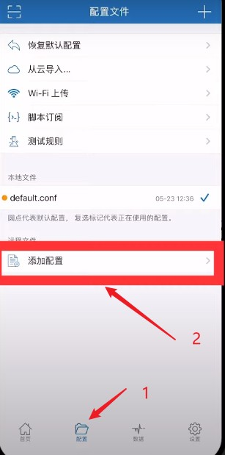

4、复制下面任意一个配置连接添加进去-点击下载

**日本**

https://raw.githubusercontent.com/Semporia/TikTok-Unlock/master/Loon/TikTokJP.plugin

**台湾**

https://raw.githubusercontent.com/Semporia/TikTok-Unlock/master/Loon/TikTokTW.plugin

**韩国**

https://raw.githubusercontent.com/Semporia/TikTok-Unlock/master/Loon/TikTokKR.plugin

**美国**

https://raw.githubusercontent.com/Semporia/TikTok-Unlock/master/Loon/TikTokUS.plugin

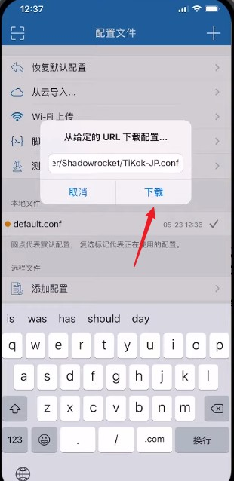

5、点击远程文件下面的连接，选择使用配置，这个时候会提示“无法连接服务器”的提示，

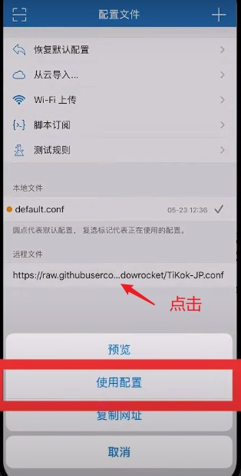

这个时候我们需要选中一个节点，打开开关

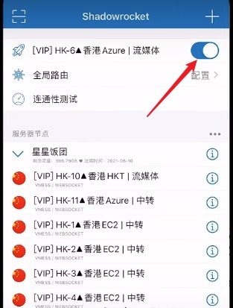

在去重复上面的步骤，点击使用配置，这个时候会提示“成功”

6、这个时候会出来一个配置文件，选中后点击-编辑配置

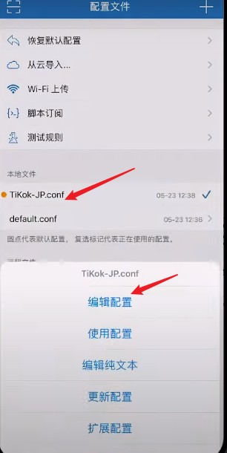

7、找到HTTPS解密

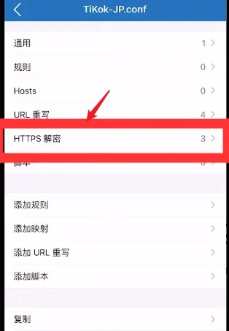

8、打开https解密开关，在点击——生成新的CA证书——安装证书

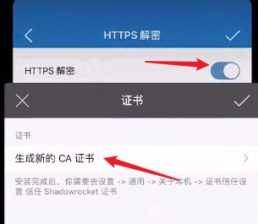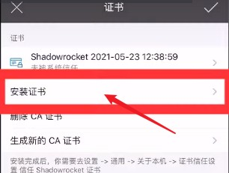

点击允许-关闭

9、打开手机设置，点击——已下载描述文件——安装

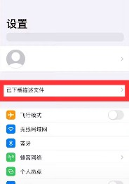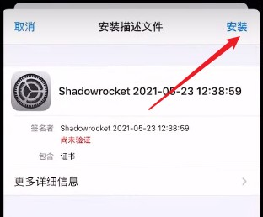

安装完成后如下图

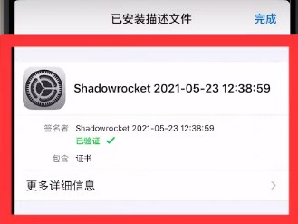

10、打开手机设置——关于本机——证书信任设置，点击进去，打开开关，点击继续，然后关闭

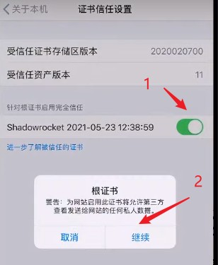

回到小火箭，点击关闭，在点击右上角的√两次。

四、从美区苹果ID里下载tiktok

1、下载完成后，打开小火箭，选择配置，确保是这个配置文件

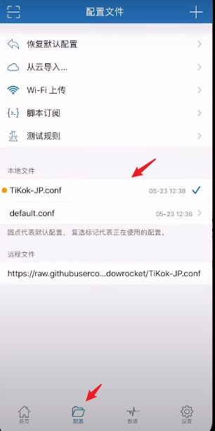

2、找到全局路由选择——代理，打开上面的开关

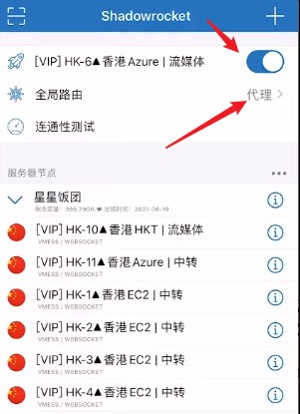

3、打开 tiktok就可以正常观看了

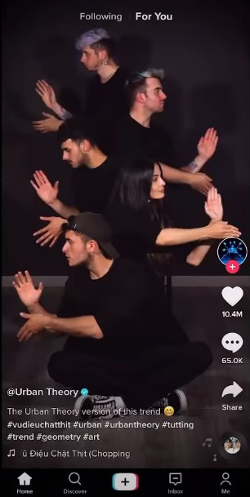

温馨提示：如果打开的是黑屏，建议更换节点或者再次看一遍教程，以免操作失误导致的。